TRƯỜNG ĐẠI HỌC BÁCH KHOA HÀ NỘI

VIỆN CÔNG NGHỆ THÔNG TIN VÀ TRUYỀN THÔNG

──────── * ───────

ĐỒ ÁN

**TỐT NGHIỆP ĐẠI HỌC**

NGÀNH CÔNG NGHỆ THÔNG TIN

**XÂY DỰNG WEBSITE BÁN SÁCH TRỰC TUYẾN**

Sinh viên thực hiện: **Nguyễn Huy Việt**

Lớp CN-CNTT K57

Giáo viên hướng dẫn: ThS. **Nguyễn Mạnh Tuấn**

HÀ NỘI 11-2017

# PHIẾU GIAO NHIỆM VỤ ĐỒ ÁN TỐT NGHIỆP

1. Thông tin về sinh viên

Họ và tên sinh viên: Nguyễn Huy Việt

Điện thoại liên lạc: 01675899424 Email: vietnh3005@gmail.com

Lớp: CN-CNTT Hệ đào tạo: Chính quy

Đồ án tốt nghiệp được thực hiện tại: Bộ môn Công nghệ phần mềm, Viện Công nghệ thông tin và truyền thông, Trường Đại học Bách Khoa Hà Nội.

Thời gian làm ĐATN: Từ ngày 18/09/2017 đến 18/12/2017.

2. Mục đích nội dung của ĐATN.

Xây dựng website bán các loại sách cung cấp cho mua hàng khả năng tìm kiếm cuốn sách yêu thích một cách linh hoạt, từ đó lựa chọn sản phẩm và đưa ra quyết định mua hàng. Người sử dụng sau khi đăng kí khi tiến hành mua hàng có khả năng tích điểm đối với mỗi đơn hàng thành công, có thể đưa ra bình luận và đánh giá sản phẩm. Quản trị viên có thể quản lí các danh mục, đơn hàng, sản phẩm, … một cách dễ dàng

3. Các yêu cầu của sản phẩm.

Sản phẩm được xây dựng nhằm đạt được những kết quả sau:

Về mặt chức năng:

* Đưa ra một danh sách đa dạng các sản phẩm sách thuộc nhiều danh mục, cung cấp cho khách hàng chức năng tìm kiếm các sản phẩm theo tên gọi, danh mục, khả năng đặt hàng và mua hàng theo sản phẩm hoặc combo.
* Khách hàng sau khi đăng kí trở thành người dùng và có thể tiến hành tích điểm đối với mỗi đơn hàng thành công sau khi đạt một lượng điểm số nhất định, khách hàng trở thành khách hàng thân thiết và có thể nhận được các ưu đãi và giảm giá dựa trên mức thành viên. Sau khi đăng nhập người dùng có thể đưa ra bình luận và đánh giá cho các cuốn sách, theo dõi tình trạng của các đơn hàng các nhân.
* Người quản trị có thể quản lí danh mục sách, nhà xuất bản, duyệt các đơn hàng.

Về yêu cầu kĩ thuật:

* Xây dựng trang web có giao diện thân thiện dễ sử dụng, sử dụng những kĩ thuật và ngôn ngữ đã được học và tìm hiểu ( HTML, CSS, PHP, JQuery….).

4. Lời cam đoan của sinh viên:

Tôi – *Nguyễn Huy Việt* - cam kết ĐATN là công trình nghiên cứu của bản thân tôi dưới sự hướng dẫn của *Thạc Sĩ Nguyễn Mạnh Tuấn*.

Các kết quả nêu trong ĐATN là trung thực, không phải là sao chép toàn văn của bất kỳ công trình nào khác.

|  |  |
| --- | --- |
|  | *Hà Nội, ngày tháng năm 2017*  Tác giả ĐATN  *Họ và tên sinh viên* |

5. Xác nhận của giáo viên hướng dẫn về mức độ hoàn thành của ĐATN và cho phép bảo vệ:

|  |  |
| --- | --- |
|  | *Hà Nội, ngày tháng năm 2017*  Giáo viên hướng dẫn  *Ths. Nguyễn Mạnh Tuấn* |

# TÓM TẮT NỘI DUNG ĐỒ ÁN TỐT NGHIỆP

Trong những năm gần đây, cùng với sự phát triển vượt bậc của khoa học kĩ thuật đặc biệt là trong lĩnh vực công nghệ thông tin, loài người đã đạt được những bước tiến lớn trong quá trình hình thành một xã hội năng động tiện nghi với sự hỗ trợ của công nghệ. Trong lĩnh vực mua bán, việc quản lí sổ sách và ghi chép của loại hình kinh doanh truyền thống dần được thay thể bởi các hệ thống quản lí sử dụng máy tính. Quá trình mua bán và trao đổi các loại hàng hóa giờ không chỉ được thực hiện trực tiếp mà còn có thể giao dịch qua các hệ thống bán hàng, kinh doanh online. Ở các nước phát triển loại hình này trở nên vượt trội và dần thay thế hoàn toàn loại hình kinh doanh truyền thống khiến lưu lượng trao đổi hàng hóa gia tăng. Sự gia tăng khiến nhu cầu về hàng hóa ngày càng trở nên đa dạng, thành phần khách hàng không còn giới hạn trong phạm vi khu vực mà còn mở rộng ra toàn quốc, mạng lưới giao dịch ngày càng trở nên rộng lớn.

Trước thực trạng đó chúng ta phải cần có những điều chỉnh để thích ứng với tốc độ phát triển nhanh chóng, bắt kịp với nền kinh tế thị trường. Nhu cầu tiêu thụ cũng như trao đổi hàng hóa đòi hỏi chúng ta phải có một hệ thống với tốc độ xử lí tương đương. Chính xác, nhanh chóng và tiết kiệm tài nguyên con người, thương mại điện tử là lời giải cho bài toán đó, nó dần trở thành một phần không thể thiếu trong xã hội hiện đại.

Cùng với sự bùng nổ của công nghệ thông tin cũng là sự phát triển của các sản phẩm công nghệ cao, mỗi người có thể sở hữu cùng lúc nhiều thiết bị thông minh như điện thoại smartphone, việc mua bán kinh doanh không còn bị giới hạn bởi nhiều yếu tố, bất cứ ai cũng có thể tiếp cận nguồn thông về mặt hàng thi trường một cách dễ dàng và ở bất cứ đâu. Nhận thấy nhu cầu đó, em nhận thấy cần có một sản phẩm có thể bắt kịp xu hướng thị trường thân thiện và dễ xử dụng, cung cấp đầy đủ thông tin cũng như đáp ứng được nhu cầu trao đổi hàng hóa của người sử dung. Từ tất cả những phân tích dựa trên thực tiễn hiện tại em quyết định phát triển phần mềm: **“Xây dựng website bán sách trực tuyến.”**. Website ra đời đáp ứng nhu cầu của các khách hàng về mua sắm online các mặt hàng liên quan đến sách. Khách hàng có thể tìm kiếm các sản phẩm dựa vào danh mục các đầu sách hoặc tên gọi, đặt hàng và gửi đơn hàng. Người quản trị có thể quản lí các danh mục, mặt hàng, tiến hành xử lí các đơn hàng. Khách sau khi đăng kí trở thành người sử dụng, tích điểm đối với mỗi đơn hàng thành công và nhận các ưu đãi dựa trên mức độ thành viên thân thiết. Người sử dụng cũng có thể tham ra đánh giá và bình luận cho cuốn sách yêu thích. Website được xây dựng với bố cục rõ ràng, dễ sử dụng cho mọi đối tượng(khách, người dùng cũng như người quản trị), giao diện thân thiện và tươi sáng, sử dụng ngôn ngữ lập trình PHP, HTML, CSS và JQuery.

# 

# LỜI CẢM ƠN

Em xin gửi lời cảm ơn chân thành tới Ths. Nguyễn Mạnh Tuấn, là người trực tiếp hướng dẫn, động viên và tạo điều kiện để em hoàn thành đồ án tốt nghiệp này.

Em cũng xin gửi lời cảm ơn tới các Thầy, Cô trong bộ môn hệ môn Công Nghệ Phần Mềm, các Thầy Cô trong viện Công nghệ thông tin cũng như các thầy cô trong trường đã dạy dỗ em trong suốt những năm học qua.

Hà nội, tháng 11 năm 2017

Sinh viên

Nguyễn Huy Việt

# MỞ ĐẦU

Hiện nay trên thị trường, việc cạnh tranh trong kinh doanh ngày càng trở nên quyết liệt, hầu hết những doanh nghiệp công ty, cá nhân đều cố gắng để có thể đáp ứng nhu cầu của khách hàng một cách tốt nhất.

So với phương pháp kinh doanh truyền thống,việc sử dụng thương mại điện tử tốn chi phí thấp hơn,đạt được hiệu quả cao hơn về thời gian và tài nguyên con người.Hơn thế nữa với lợi thế về sự phát triển vượt bậc của Internet,việc tiếp cận với sản phẩm được thực hiện một cách đầy đủ,nhanh chóng và thuận tiện.Người sử dụng không mất quá nhiều thời gian để trực tiếp xem cũng như lựa chọn sản phẩm tại cửa hàng như trước.Nhờ sự linh hoạt,hỗ trợ người dung một cách tối đa,kết hợp với chuyển phát nhanh giao hàng tại chỗ cùng thanh toán trực tuyến.Thương mại điện tử ngày càn chiếm một vị trí quan trọng trong việc phát triển của nền kinh tế thị trường.Qua tìm hiểu em đã quyết định xây dựng hệ thống bán hàng trực tuyến nhằm phục vụ cho nhu cầu đó.

Đồ án này được thực hiện nhằm xây dựng: “**Website bán sách”** trên nền tảng PHP với các nhiệm vụ sau:

* Xây dựng website hình thức đa dạng và sống động.
* Xây dựng website có khả năng hỗ trợ quản lí bán hàng.
* Cung cấp cho người dung sự lựa chọn phong phú và tiện lợi trong việc lựa chọn mặt hàng.
* Thiết kế giao diện thân thiện, dễ sử dụng,tương thích với nhiều loại thiết bị.

**Bố cục báo cáo gồm bốn chương và phần kết luận:**

**Chương I: KHẢO SÁT**

1.1 Thực trạng tin tức hiện nay.

1.2 Bài toán và các vấn đề cần giải quyết.

**Chương II: PHÂN TÍCH HỆ THỐNG**

2.1 Phân tích các yêu cầu của đề tài.

2.2 Phân tích các chức năng của đề tài.

2.3 Phân tích các yêu cầu chức năng

**Chương III: THIẾT KẾ HỆ THỐNG**

3.1 Thiết kế lớp

3.2 Thiết kế cơ sở dữ liệu

3.3 Mô hình quan hệ Relationship của CSDL

3.4 Thiết kế giao diện

**Chương IV: XÂY DỰNG ỨNG DỤNG**

4.1 Các công nghệ đã sử dụng

4.2 Kết quả đạt được

**Kết luận**

# MỤC LỤC

PHIẾU GIAO NHIỆM VỤ ĐỒ ÁN TỐT NGHIỆP 2

TÓM TẮT NỘI DUNG ĐỒ ÁN TỐT NGHIỆP 4

LỜI CẢM ƠN 5

MỞ ĐẦU 6

MỤC LỤC 8

DANH MỤC BẢNG BIỂU HÌNH VẼ 10

CHƯƠNG I – KHẢO SÁT 11

1.1. Thực trạng tin tức hiện nay. 11

1.1.1. Nhu cầu 11

1.1.2. Khó khăn 11

1.2. Các vấn đề cần giải quyết 12

CHƯƠNG II – PHÂN TÍCH HỆ THỐNG 13

2.1. Phân tích yêu cầu hệ thống 13

2.1.1. Đối tượng sử dụng 13

2.1.2. Chức năng hệ thống 13

2.2. Phân tích chức năng hệ thống 14

2.2.1. Các tác nhân của hệ thống 14

2.2.2. Biểu đồ Use case tổng quát 16

2.2.3. Usecase Đăng nhập 17

2.2.4 Usecase quản lí bán hàng 19

2.2.5. Usecase mua hàng 23

2.2.6. Usecase Xử lí đơn hàng 24

2.2.7. Usecase tìm kiếm thông tin sản phẩm 25

2.3. Phân tích các giải pháp 26

2.3.1. Chức năng đăng nhập 26

2.3.2. Chức năng tạo tài khoản 27

2.3.3. Chức năng quản lí bán hàng 28

2.3.4. Chức năng mua hàng và xử lí đơn hàng 29

CHƯƠNG III – THIẾT KẾ HỆ THỐNG 31

3.1. Thiết kế lớp tổng quát 31

3.2. Thiết kế cơ sở dữ liệu 31

3.2.1. Bảng Products 31

3.2.2. Bảng Categories 33

3.2.3. Bảng comments 34

3.2.4 Bảng comment_statuses 34

3.2.5. Bảng Discount 35

3.2.6. Bảng Manufactures 35

3.2.7. Bảng Orders 36

3.2.8 Bảng Order_statuses 36

3.2.9. Bảng OrderDetails 37

3.2.10. Bảng Users 37

3.2.1.11 Bảng user_stattuses 38

CHƯƠNG IV – CÀI ĐẶT ỨNG DỤNG 39

4.1 . Các công nghệ đã sử dụng 39

4.1.1. Ngôn ngữ lập trình PHP 40

4.1.2 MySQL 40

4.1.3 jQuery,jQWidgets 40

4.1.4 Công cụ Sublime Text 3 43

4.1.5 Công cụ Microsoft Office Visio 43

4.2 Kết quả đạt được 43

KẾT LUẬN 49

TÀI LIỆU THAM KHẢO 50

# DANH MỤC BẢNG BIỂU HÌNH VẼ

Hình 2.1 Biểu đồ use case hệ thống **Error! Bookmark not defined.**

Hình 2.2 Biểu đồ use case chức năng quản lý tin tức 17

Hình 2.3 Lưu đồ tìm kiếm **Error! Bookmark not defined.**

Hình 2.4 Biểu đồ tuần tự tìm kiếm **Error! Bookmark not defined.**

Hình 2.5 Lưu đồ hiển thị **Error! Bookmark not defined.**

Hình 2.6 Biểu đồ tuần tự hiển thị **Error! Bookmark not defined.**

Hình 2.7 Lưu đồ xem chi tiết **Error! Bookmark not defined.**

Hình 2.8 Biểu đồ tuần tự xem chi tiết **Error! Bookmark not defined.**

Hình 2.9 Lưu đồ xử lý lưu tin tức **Error! Bookmark not defined.**

Hình 2.10 Biểu đồ tuần tự lưu tin tức 27

Hình 2.11 Lưu đồ Yêu Thích **Error! Bookmark not defined.**

Hình 2.12 Biểu đồ tuần tự thêm yêu thích 28

Hình 3.1 Biểu đồ lớp tìm kiếm **Error! Bookmark not defined.**

Hình 3.2 Biểu đồ lớp hiển thị **Error! Bookmark not defined.**

Hình 3.3 Biểu đồ lớp xem chi tiết **Error! Bookmark not defined.**

Hình 3.4 Biểu đồ lớp lưu tin tức **Error! Bookmark not defined.**

Hình 3.5 Biểu đồ lớp thêm yêu thích **Error! Bookmark not defined.**

Hình 3.6 Giao diện chính chương trình 36

Hình 3.7 Giao diện tìm kiếm tin tức 37

Hình 4.1 Giao diện chi tiết tin tức 46

Hình 4.2 Giao diện tin tức đã lưu và yêu thích 47

# CHƯƠNG I – KHẢO SÁT

## 1.1. Thực trạng tin tức hiện nay.

### 1.1.1. Nhu cầu

Công nghệ dần tiếp cận tới từng hoạt động nhỏ nhất của con người. Nhu cầu mua bán ngày càng tăng thúc đẩy sự gia tăng của việc lưu thông hàng hóa.Cần phải có một giải pháp để đáp ứng nhu cầu đó. Việc cạnh tranh trong kinh doanh ngày càng trở nên quyết liệt,mọi doanh nghiệp,cá nhân đều cố gắng để đáp ứng nhu cầu của khách hàng một cách tốt nhất.

So với việc kinh doanh truyền thống,việc sử dụng thương mại điện tử chi phí thấp hơn, đạt được hiệu quả cao hơn về thời gian và tài nguyên con người.Hơn thế nữa với lợi thế về sự phát triển vượt bậc của Internet,việc tiếp cận với sản phẩm được thực hiện một cách đầy đủ và nhanh chóng,thuận tiện.Người sử dụng không mất quả nhiều thời gian để trực tiếp xem cũng như lựa chọn sản phẩm tại của hàng như trước.Nhờ sự linh hoạt,hỗ trợ người dùng một cách tối đa,kết hợp với giao hàng và chuyển phát thanh toán trực tuyến.Thương mại điện tử ngày càng chiếm vị trí quan trọng không thể thiếu trong việc phát triển của kinh tế thị trường.

### 1.1.2. Khó khăn

Áp dụng thương mại điện tử thay thế cho mua bán truyền thống là một điểm sang,tuy nhiên vẫn còn nhiều hạn chế trong việc tiếp cận với công nghệ.Không dễ dàng để một người bán hàng có thể chuyển đổi ngay từ việc kinh doanh thông thường sang loại hình mới này. Khả năng tiếp nhận và áp dụng công nghệ đối với mỗi cá nhân là khác nhau vì vậy đòi hỏi sản phẩm phải dễ tiếp cận, rõ ràng, dễ sử dụng. Để đưa sản phẩm đến với người dùng cũng đòi hỏi khả năng tư duy,biết áp dụng một cách phù hợp và trên hết là phải thuyết phục được khách hàng sử dụng hệ thống.

Hơn nữa hiện nay,chất lượng đường truyền Internet tại Việt Nam cũng chưa thực sự cao, không thể chỉ áp dụng hình thức mua bán trực tuyến,cần phải áp dụng song song linh hoạt giữa mua bán trực tuyến cùng truyền thống. Điều này vừa có thể giải quyết bài toán tăng lưu lượng trao đổi hàng hóa, cập nhật sản phẩm một các nhanh nhất, dự trù trong trường hợp hệ thống gặp phải sự cố cần khắc phục

Tiếp đến phải kể tới vấn để lòng tin,chất lượng trong mua bán.Đi đôi với sự phát triển của thương mại điện tử,các hình thức lừa đảo mới trong kinh doanh ngày càng gia tăng. Không thể đảm bảo chắc chắn chất lượng của hàng hóa, cần có một quá trình để thiết lập lòng tin nơi khách hàng,uy tín vẫn phải giữ vai trò hàng đầu. Vì vậy các thông tin về sản phẩm cũng phải thật rõ ràng.

### 1.2. Các vấn đề cần giải quyết

Từ các thực tế nêu trên cần đặt ra vấn đề xây dựng hệ thống giải quyết được các bài toán

Người dùng và khách có thể truy cập tới trang web,tiếp cận với sản phẩm một cách dễ dàng,có khả năng tra cứu, tìm kiếm. Hỗ trợ đa dạng các loại thiết bị như laptop cũng như smart phone.

Người quản trị có khả năng quản lí đơn hàng,sản phẩm và các thông số bán hàng khác

# CHƯƠNG II – PHÂN TÍCH HỆ THỐNG

## 2.1. Phân tích yêu cầu hệ thống

### **2.1.1. Đối tượng sử dụng**

Khách có khả năng xem thông tin về các mặt hàng đang được bày bán,chọn sản phẩm và tiến hành mua hành,đăng kí và đăng nhập

Người dùng có các chức năng của khách và có thể gửi và đánh giá sản phẩm,

tích điểm với mỗi đơn hàng được xử lí thành công,nhận giảm giá theo cấp độ thành viên…

Người quản trị có đầy đủ quyền hành của một người quản lý website: Thêm, xóa, sửa sản phẩm,danh mục,giảm giá… ,xử lí các đơn hàng và bình luận,xem các thống kê về hệ thống bán hàng hiện tại.

### **2.1.2. Chức năng hệ thống**

Qua những khảo sát nêu trên,em thấy cần thiết phải xây dựng một hệ thống có khả năng cung cấp đầy đủ cho người dùng các tính năng:

Cung cấp cho người truy cập:

Cung cấp thông tin về mặt hàng đang được bày bán.

Cung cấp khả năng tìm kiếm mặt hàng và mua hàng.

Những bài viết tư vấn, chia sẻ kinh nghiệm.

Quản lý nội dung bán hàng: Để việc quản lí đạt được hiệu quả,website cần xung cấp cho người quản trị khả năng quản lí:

* Quản lí người dùng
* Quản lí danh sách các sản phẩm
* Quản lí danh mục các sản phẩm
* Quản lí đơn hàng
* Quản lí bình luận của người dùng
* Quản lí thông tin giảm giá

Tổng hợp các thống kê về lượng sản phẩm tiêu thụ,các mặt hàng bán chạy cũng,thống kê lỗ lãi,áp dụng các giảm giá đối với sản phẩm.

Website đảm bảo tính bảo mật trong quản trị, tối ưu hóa về quản trị nội dung, đăng tải một cách dễ dàng, thân thiện với đối tượng người truy cập.

## 2.2. Phân tích chức năng hệ thống

### 2.2.1. Các tác nhân của hệ thống

|  |  |  |
| --- | --- | --- |
| STT | Tên Actor | Giải thích |
| 1 | Quản trị (Adminstrator) | * Adminstrator là tác nhân giữ vai trò chính của website: Quyền quản lý là quyền cao nhất của hệ thống. * Tác nhân Adminstrator có quyền thêm, sửa, xóa và cập nhật các thông tin mới về sản phẩm,danh mục,nhà phân phối,giảm giá.Quản lí trạng thái của người dung,xét duyệt các bình luận và xử lí các đơn hàng. |
| 2 | Guest | * Đăng ký tài khoản thành viên khi muốn tham gia website. * Tìm kiếm sản phẩm và xem chi tiết sản phẩm * Mua hàng và gửi yêu cầu thanh toán |
| 3 | User | * User có tất cả các quyền của Guest * Có thể chỉnh sửa các thông tin cá nhân * Có thể đăng nhập và hệ thống và để lại bình luận dưới mỗi sản phẩm * Tích điểm đối với mỗi đơn hàng thành công |

Bảng 1 Danh sách các Actor của hệ thống.

|  |  |  |  |
| --- | --- | --- | --- |
| STT | Tên Usecase | Actor liên quan | Ghi chú |
| 1 | Đăng nhập | Admin và User | Có được quyền truy cập vào hệ thống. |
| 2 | Thay đổi trạng thái User | Admin | Active hoặc Disable User |
| 3 | Quản lý chuyên mục(danh mục,sản phẩm,nhà phân phối) | Admin | Có được quyền thêm mới, sửa xóa các bài viết trong chuyên mục. |
| 5 | Tìm kiếm | Admin,User và Guest. | Tìm kiếm các tin, bài cần xem. |
| 6 | Xem thông tin chi tiết của sản phẩm | Guest và User và Admin | Xem nội dung chi tiết và thông số các sản phẩm |
| 7 | Mua hàng | User và Guest |  |

Bảng Danh sách các Usecase của hệ thống

### 2.2.2. Biểu đồ Use case tổng quát

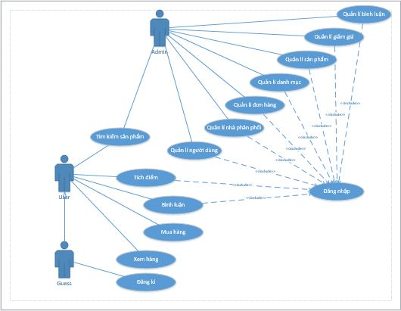

Hình 2. Biểu đồ use case tổng quan

### 2.2.3. Usecase Đăng nhập

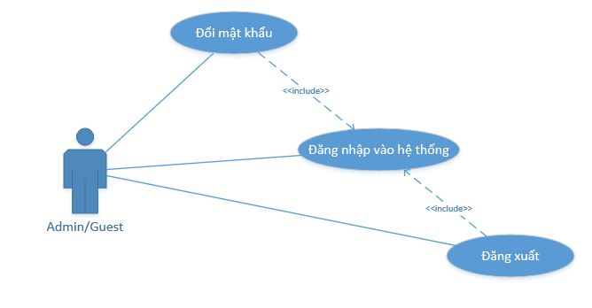

Hình . Biểu đồ Usecase Đăng nhập vào hệ thống

Tác nhân : Admin,User

Tóm tắt:

Đây là chức năng cơ bản của Admin và User. Đối với admin,đăng nhập là bắt buộc để có thể tiến hành thao tác sâu hơn. Bên phái User việc đăng nhập là không bắt buộc,user và guest vẫn có các chức năng cơ bản kể cả khi không đăng nhập

Các dòng sự kiện

* Dòng sự kiện chính:
* Admin, muốn thực hiện các tác vụ quản lý trong website.
* Hệ thống yêu cầu Admin đăng nhập vào website.
* Người dùng nhập tên và mật khẩu.
* Hệ thống kiểm tra tên và mật khẩu và cho phép người dùng đăng nhập vào website.
* Nếu người dùng chưa nhập “ Username ” (tên đăng nhập) và “Password ” (mật khẩu) mà nhấn vào nút “ Đăng nhập ” thì coi như đăng nhập không hợp lệ.
* Dòng sự kiện phụ:
* Nếu người dùng nhập tài khoản và mật khẩu sai thì website sẽ báo lỗi và yêu cầu người dùng đăng nhập lại.

### 2.2.4 Usecase quản lí bán hàng

*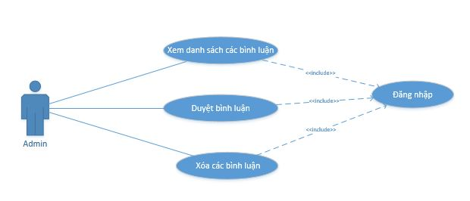Hình 0.3: Usecase quản lí bình luận*

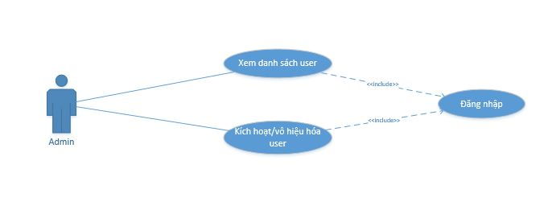

*Hình 0.4: Usecase quản lí user*

**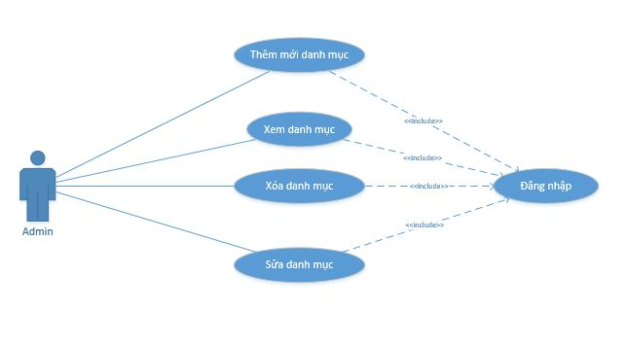***Hình 0.5: Usecase quản lí danh mục***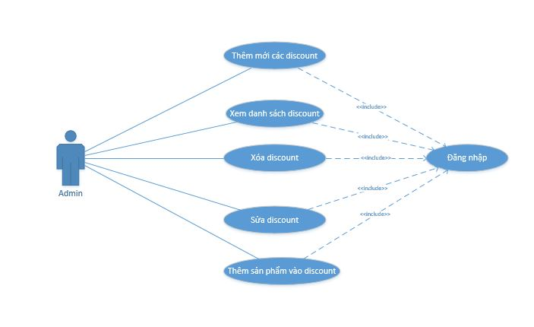**

*Hình 0.6: Usecase Quản lí giảm giá(discount)*

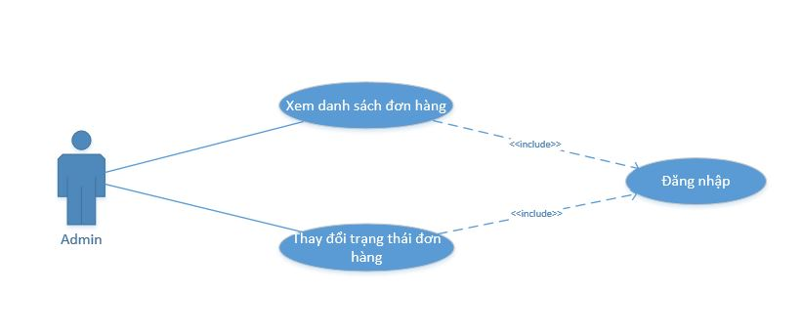

*Hình 0.7: Biểu đồ quản lí đơn hàng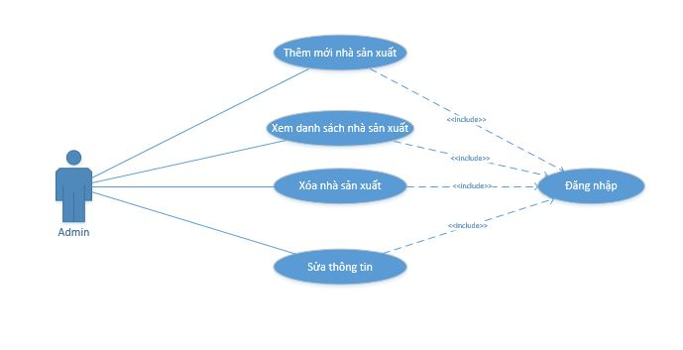Hình 0.8: Biểu đồ Quản lí nhà sản xuất*

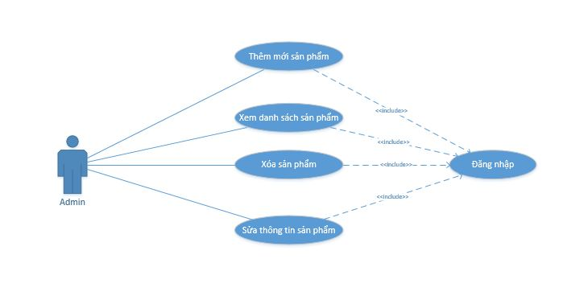

Hình .9 Biểu đồ Usecase quản lí sản phẩm

Tác nhân: Admin.

Tóm tắt: Gồm các Usecase, quản lí bình luận,quản lí danh mục,quản lí sản phẩm,quản lí giảm giá,quản lí người dùng,quản lí nhà sảnh xuất,quản lí đơn hàng

Chức năng này cho phép Admin thực hiện khả năng quản trị quản lí bán hàng với tại các mục đã nêu.

Dòng sự kiện:

* Dòng sự kiện chính
* Admin tiến hành đăng nhập vào hệ thống
* Admin thực hiện các chức năng của quản trị viên.
* Dòng sự kiện phụ:
* Nếu một thành viên nào đó chưa có tài khoản thì họ phải tạo một tài khoản mới.

### 2.2.5. Usecase mua hàng

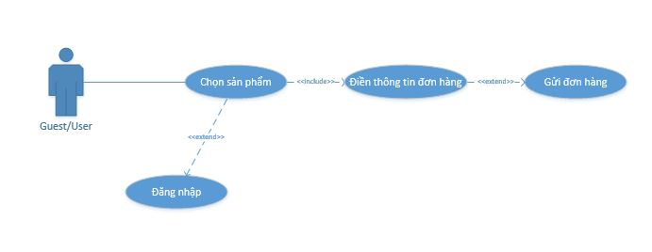

Hình . Biểu đồ Usecase xử lí đơn hàng

Tác nhân: Guest/User

Tóm tắt:

Chức năng này cho phép người dùng mua hàng

Các dòng sự kiện:

* Dòng sự kiện chính:
* User/Guest chọn cho mình sản phẩm cần mua.
* User/Guest chọn mục thanh toán để gửi đơn hàng
* Guest có thể tiến hành đăng nhập để mua hàng
* Đơn hàng mới được gửi đến ở trạng thái mặc định chờ xử lí
* Dòng sự kiện phụ:

Việc điền thông tin là bắt buộc đối với guest.

### 2.2.6. Usecase Xử lí đơn hàng

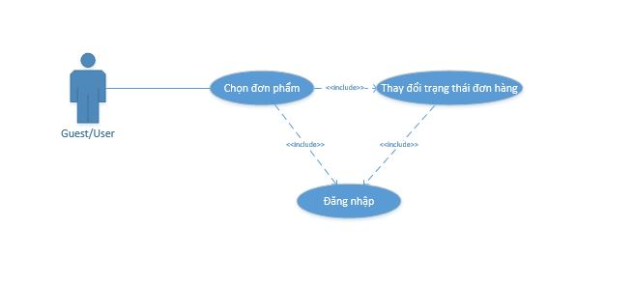

Hình . Biểu đồ Usecase Xử lí bình luận

Tác nhân: Admin

Tóm tắt: Admin xử lí đơn hàng đã được gủi đến

Các dòng sự kiện

* Dòng sự kiện chính:
* Admin đăng nhập.
* Admin truy cập vào mục quản lí đơn hàng.
* Admin duyệt các đơn hàng được gửi đến.
* Admin thay đổi trạng thái đơn hàng sao cho phù hợp.
* Dòng sự kiện phụ: Không có.

### 2.2.7. Usecase tìm kiếm thông tin sản phẩm

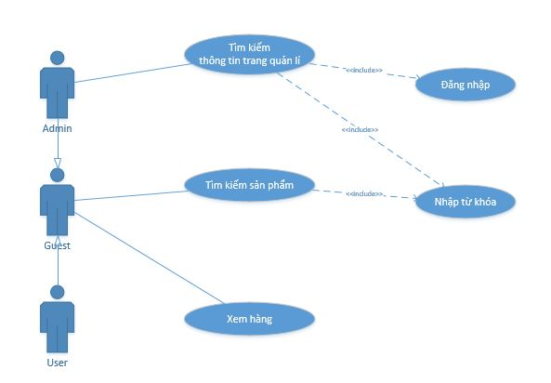

Hình . Biểu đồ Usecase tìm kiếm thông tin liên quan đến bài viết

Tác nhân: Admin,Guest/User

Tóm tắt: Tìm kiếm thông tin trong quản lí bán hàng

Tác nhân chính:

* Admin tiến hành đăng nhập và tiến hành nhập từ khóa tìm kiếm.
* Trình duyệt sẽ gửi từ khóa webserver.
* Webserver truy vấn CSDL và gửi lại những thông tin tìm kiếm cho admin.
* Admin xem các thông tin đã vừa tìm được.

Tác nhân: Guest/User

Tóm tắ: Tìm kiếm thông

## 2.3. Phân tích các giải pháp

### 2.3.1. Chức năng đăng nhập

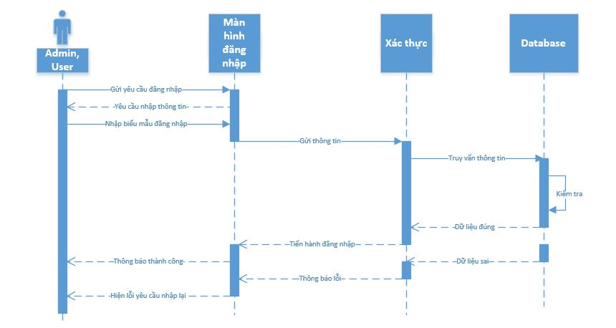

Hình 0.8 Biểu đồ tuần tự cho chức năng Đăng nhập

Đặc tả chức năng Đăng nhập:

* Khi Admin, User đăng nhập vào Website thì vào trang đăng nhập.
* Nhập Username và password, Click vào nút đăng nhập thì hệ thống kiểm tra Username và password trong CSDL có chính xác hay không. Chính xác thì đăng nhập thành công, còn không chính xác thì yêu cầu đăng nhập lại.

### 2.3.2. Chức năng tạo tài khoản

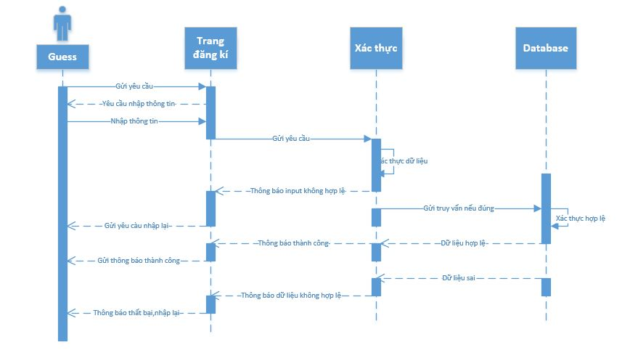

Hình . Biểu đồ tuần tự cho chức năng tạo tài khoản

Đặc tả chức năng Tạo tài khoản:

* Guest ấn và nút đăng kí
* Guest điền vào form đăng kí,nếu thông tin hợp lệ tài khoản sẽ được tạo,các thông tin được lưu vào trong CSDL,nếu không hợp lệ sẽ gửi thông báo yêu cầu nhập lại

### 2.3.3. Chức năng quản lí bán hàng

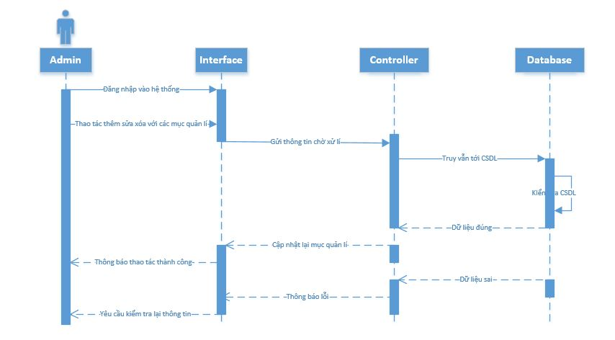

Hình . Biểu đồ tuần tự cho chức năng Quản lí bán hàng

Đặc tả chức năng quản lí bán hàng:

* Admin đăng nhập vào hệ thống và chọn danh mụccần quản lí(bao gồm quản lí bình luận,quản lí sản phẩm,quản lí giảm giá,quản lí đơn hàng, quản lídanh mục)
* Ở trang quản trị người dùng Admin có thể thêm, sửa, xóa thông tin về người dùng.
* Sau khi admin sửa hoặc xóa thông tin người dùng , nếu dữ liệu hợp lý thì sẽ được vào CSDL.
* Hệ thống cập nhật lại thông tin người dùng và hiển thị ra thông tin người dùng mà admin vừa thao tác.
* Nếu dữ liệu sai thì hệ thống sẽ yêu cầu xem lại thông tin người dùng.

### 2.3.4. Chức năng mua hàng và xử lí đơn hàng

#### 2.3.4.1. Biểu đồ tuần tự mua hàng

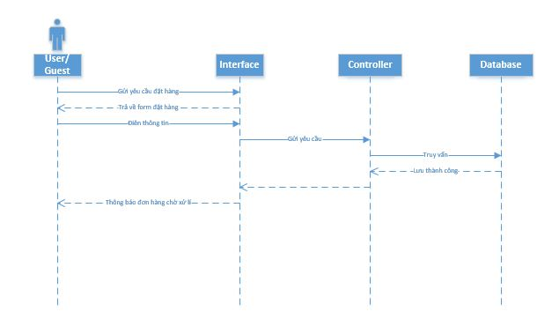

Hình 2. Biểu đồ tuần tự mua hàng

Đặc tả chức năng mua hàng:

* User/Guest sau khi chọn sản phẩm click vào checkout
* Form đơn hàng hiện lên,guest điền thông tin vào đơn hàng. Guest có thể tiến hành đăng nhập để trở thành user. Form điền thông tin là bắt buộc đối với guest.Các thông tin của User sẽ hiện ra trên form
* User/Guest chọn gửi đơn hàng để chờ xư lí

#### 2.3.4.2. Biểu đồ tuần tự xử lí đơn hàng

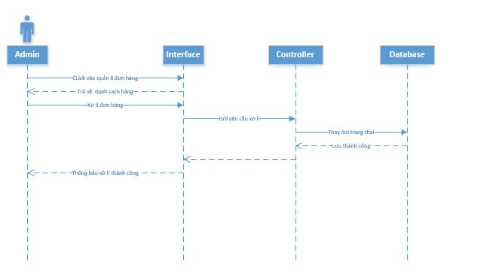

Hình 2. Biểu đồ tuần tự xử lí đơn hàng

Đặc tả chứ năng xử lí đơn hàng:

* Admin tiến hành đăng nhập vào hệ thống
* Admin click vào mục quản lí đơn hàng
* Trong mục này admin tiến hành xử lí các đơn hàng được gửi đến
* Admin thay đổi trạng thái các đơn hàng và thông báo đến người đặt hàng

# CHƯƠNG III – THIẾT KẾ HỆ THỐNG

## 3.1. Thiết kế lớp tổng quát

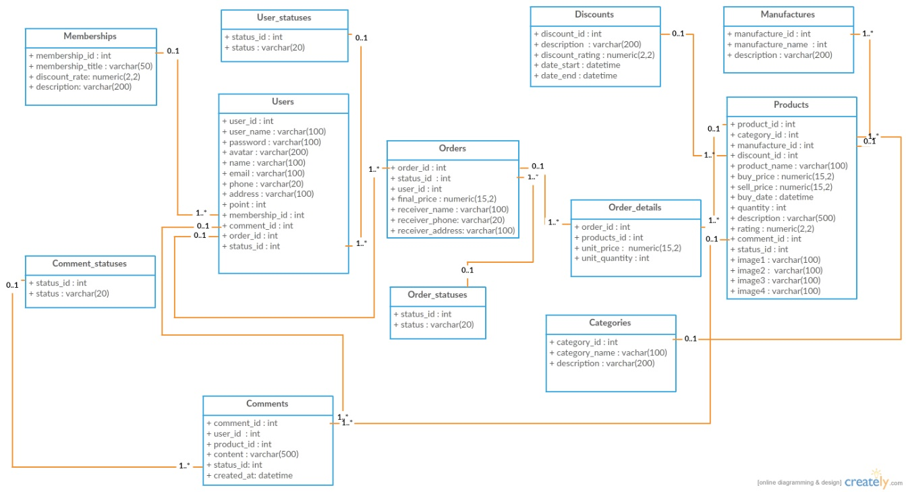

## 3.2. Thiết kế cơ sở dữ liệu

### 3.2.1. Bảng Products

|  |  |  |  |  |
| --- | --- | --- | --- | --- |
| Tên trường | Kiểu dữ liệu | Kích thước | Ràng buộc | Mô tả |
| product_id | int | 11 | PRIMARY KEY | ID của sản phẩm |
| category_id | int | 11 | FOREIGN KEY | Mã loại sản phẩm |
| publisher_id | int | 11 | FOREIGN KEY | Mã nhà sản xuất |
| product_name | varchar | 100 | NOT NULL | Tên sản phẩm |
| buy_price | decimal | (15,2) | NOT NULL | Giá nhập hàng |
| sell_price | decimal | (15,2) | NOT NULL | Giá bán hàng |
| quantity | int | 11 | NOT NULL | Số lượng sản phẩm |
| rating | decimal | (2,2) | NOT NULL | Mức đánh giá trung bình |
| description | varchar | 500 | NOT NULL | Mô tả về sản phẩm |
| image1 | varchar | 200 | NOT NULL | Đường dẫn tới hình ảnh sản phẩm 1 |
| image2 | varchar | 200 |  | Đường dẫn tới hình ảnh sản phẩm 2 |
| image3 | varchar | 200 |  | Đường dẫn tới hình ảnh sản phẩm 3 |
| image4 | varchar | 200 |  | Đường dẫn tới hình ảnh sản phẩm 4 |

Bảng 3 Bảng sản phẩm

### 3.2.2. Bảng Categories

|  |  |  |  |  |
| --- | --- | --- | --- | --- |
| Tên trường | Kiểu dữ liệu | Kích thước | Ràng buộc | Mô tả |
| category_id | int | 11 | PRIMARY KEY | Mã chuyên mục |
| category_name | varchar | 100 | NOT NULL | Tên chuyên mục |
| description | varchar | 500 | NOT NULL | Mô tả về chuyên mục |

Bảng 4 Bảng chuyên mục

### 3.2.3. Bảng comments

|  |  |  |  |  |
| --- | --- | --- | --- | --- |
| Tên trường | Kiểu dữ liệu | Kích thước | Ràng buộc | Mô tả |
| comment_id | int | 11 | PRIMARY KEY | Mã bình luận |
| user_id | int | 11 | FOREIGN KEY | Mã user đã bình luận |
| product_id | int | 11 | FOREIGN KEY | Mã sản phẩm có bình luận |
| content | varchar | 500 | NOT NULL | Nội dung bình luận |
| created_at | date |  | NOT NULL | Thời điểm bình luận |
| status_id | int | 11 | FOREIGN KEY | Mã trạng thái bình luận |

Bảng 5 Bảng bình luận

### 3.2.4 Bảng comment_statuses

|  |  |  |  |  |
| --- | --- | --- | --- | --- |
| Tên trường | Kiểu dữ liệu | Kích thước | Ràng buộc | Mô tả |
| status_id | int | 11 | PRIMARY KEY | Mã trạng thái bình luận |
| status | varchar | 100 | NOT NULL | Tên trạng thái bình luận |

*Bảng 6 Trạng thái bình luận*

### 3.2.5. Bảng Discounts

|  |  |  |  |  |
| --- | --- | --- | --- | --- |
| Tên trường | Kiểu dữ liệu | Kích thước | Ràng buộc | Mô tả |
| discount_id | int | 11 | PRIMARY KEY | Mã giảm giá |
| description | varchar | 200 | NOT NULL | Nội dung giảm giá |
| discount_rating | decimal | (2,2) | NOT NULL | Tỉ lệ giảm giá |
| date_start | date |  | NOT NULL | Ngày bắt đầu |
| date_end | date |  | NOT NULL | Ngày kết thúc |

Bảng 7 Bảng giảm giá

### 3.2.6. Bảng Publishers

|  |  |  |  |  |
| --- | --- | --- | --- | --- |
| Tên trường | Kiểu dữ liệu | Kích thước | Ràng buộc | Mô tả |
| publisher_id | int | 11 | PRIMARY KEY | Mã nhà sản xuất |
| name | varchar | 100 | NOT NULL | Tên nhà sản xuất |
| description | varchar | 200 | NOT NULL | Mô tả về nhà sản xuất |

Bảng 8 Bảng nhà sản xuất

### 3.2.7. Bảng Orders

|  |  |  |  |  |
| --- | --- | --- | --- | --- |
| Tên trường | Kiểu dữ liệu | Kích thước | Ràng buộc | Mô tả |
| order_id | int | 11 | PRIMARY KEY | Mã đơn hàng |
| status_id | int | 11 | FOREIGN KEY | Mã trạng thái đơn hàng |
| user_id | int | 11 | FOREIGN KEY | Mã người mua hàng(có thể NULL) |
| final_price | decimal | (15,2) | NOT NULL | Giá cuối cùng |
| receiver_name | varchar | 100 | NOT NULL | Tên người nhận hàng |
| receiver_phone | varchar | 20 | NOT NULL | Số điện thoại của người nhận |
| receiver_address | varchar | 200 | NOT NULL | Địa chỉ người nhận |

Bảng 9 Bảng đơn hàng

### 3.2.8 Bảng Order_statuses

|  |  |  |  |  |
| --- | --- | --- | --- | --- |
| Tên trường | Kiểu dữ liệu | Kích thước | Ràng buộc | Mô tả |
| status_id | int | 11 | PRIMARY KEY | Mã trạng thái đơn hàng |
| status | varchar | 100 | NOT NULL | Tên trạng thái |

*Bảng 10 Bảng trạng thái đơn hàng*

### 3.2.9. Bảng OrderDetails

|  |  |  |  |  |
| --- | --- | --- | --- | --- |
| Tên trường | Kiểu dữ liệu | Kích thước | Ràng buộc | Mô tả |
| order_id | Int | 11 | FOREIGN KEY | Mã đơn hàng |
| product_id | Int | 11 | FOREIGN KEY | Mã sản phẩm |
| unit_price | Decimal | (15,2) | NOT NULL | Giá mỗi đơn vị sản phẩm |
| unit_quantity | Int | 11 | NOT NULL | Số lượng ứng với sản phẩm |

Bảng 11 Bảng chi tiết đơn hàng

### 3.2.10. Bảng Users

|  |  |  |  |  |
| --- | --- | --- | --- | --- |
| Tên trường | Kiểu dữ liệu | Kích thước | Ràng buộc | Mô tả |
| user_id | Int | 11 | PRIMARY KEY | Mã người dùng |
| avatar | varchar | 200 | NOT NULL | Đường dẫn tới ảnh đại diện của user |
| username | varchar | 100 | NOT NULL, UNIQUE | Tên đăng nhập |
| password | varchar | 100 | NOT NULL | Mật khẩu người dùng |
| name | varchar | 100 | NOT NULL | Tên người dùng |
| email | varchar | 100 | NOT NULL | Email của người dùng |
| phone | varchar | 100 | NOT NULL | Số điện thoại của người dùng |
| address | varchar | 100 | NOT NULL | Địa chỉ người dùng |
| point | int | 11 | NOT NULL | Điểm của người dùng |
| membership_id | int | 11 | NOT NULL | Mã thành viên |
| status_id | int | 11 | NOT NULL | Mã trạng thái người dùng |

*Bảng 12 Bảng người dùng*

### 3.2.1.11 Bảng user_statuses

|  |  |  |  |  |
| --- | --- | --- | --- | --- |
| Tên trường | Kiểu dữ liệu | Kích thước | Ràng buộc | Mô tả |
| status_id | int | 11 | PRIMARY KEY | Mã trạng thái người dùng |
| status | varchar | 100 | NOT NULL | Tên trạng thái |

*Bảng 13 Bảng trạng thái của user*

# CHƯƠNG IV – CÀI ĐẶT ỨNG DỤNG

## 4.1 . Các công nghệ đã sử dụng

* Ngôn ngữ lập trình: PHP
* MySQL
* jQuery/jqWidgets
* Công cụ lập trình Sublime Text 3
* Công cụ phân tích thiết kế Microsoft Office Visio

### 4.1.1. Ngôn ngữ lập trình PHP

#### 4.1.1.1. Đặc điểm ngôn ngữ

**PHP** (viết tắt hồi quy "PHP: Hypertext Preprocessor") là một ngôn ngữ lập trình kịch bản hay một loại mã lệnh chủ yếu được dùng để phát triển các ứng dụng viết cho máy chủ, mã nguồn mở, dùng cho mục đích tổng quát. Nó rất thích hợp với web và có thể dễ dàng nhúng vào trang HTML. Do được tối ưu hóa cho các ứng dụng web, tốc độ nhanh, nhỏ gọn, cú pháp giống C và Java, dễ học và thời gian xây dựng sản phẩm tương đối ngắn hơn so với các ngôn ngữ khác nên PHP đã nhanh chóng trở thành một ngôn ngữ lập trình web phổ biến nhất thế giới.

### 4.1.2 MySQL

**MySQL** là hệ quản trị cơ sở dữ liệu tự do nguồn mở phổ biến nhất thế giới và được các nhà phát triển rất ưa chuộng trong quá trình phát triển ứng dụng. Vì MySQL là cơ sở dữ liệu tốc độ cao, ổn định và dễ sử dụng, có tính khả chuyển, hoạt động trên nhiều hệ điều hành cung cấp một hệ thống lớn các hàm tiện ích rất mạnh. Với tốc độ và tính bảo mật cao, MySQL rất thích hợp cho các ứng dụng có truy cập CSDL trên internet. MySQL miễn phí hoàn toàn cho nên bạn có thể tải về MySQL từ trang chủ. Nó có nhiều phiên bản cho các hệ điều hành khác nhau: phiên bản Win32 cho các hệ điều hành dòng Windows, Linux, Mac OS X, Unix, FreeBSD, NetBSD, Novell NetWare, SGI Irix, Solaris, SunOS,...

**MySQL** là một trong những ví dụ rất cơ bản về Hệ Quản trị Cơ sở dữ liệu quan hệ sử dụng Ngôn ngữ truy vấn có cấu trúc (SQL).

**MySQL** được sử dụng cho việc bổ trợ PHP, Perl, và nhiều ngôn ngữ khác, nó làm nơi lưu trữ những thông tin trên các trang web viết bằng PHP hay Perl,...

### 4.1.3 jQuery,jQWidgets

4.1.3.1 jQuery

jQuery là 1 bộ thư viện được viết dựa trên ngôn ngữ JavaScript giúp đơn giản hoá việc viết mã lệnh JavaScript. jQuery là thư viện mã nguồn mở (hoàn toàn miễn phí sử dụng) được bắt đầu phát triển **John Resig** và phiên bản đầu tiên được ra đời vào tháng 8 năm 2006

jQuery hướng tới các thành phần trong tài liệu HTML.Nếu chỉ dùng tới Javascripts đơn thuần bạn sẽ phải viết rất nhiều dòng code mới có thể chọn được các thành phần liên quan của một tài liệu HTML.jQuery cho phép chọn bất cứ thành phần nào của tài liệu để sử dụng tương tự như CSS

jQuery có thể dùng để thay đổi giao diện của Website.CSS là một công cụ mạnh để có thể thay đổi định dạng của 1 trang Web nhưng có một điểm trừ là với mỗi trình duyệt khác nhau,CSS có một cách hiển thị khác nhau. jQuery ra đời để lấp đầy chỗ trống này,nó có thể thay đổi class hoặc những định dạng CSS đã được áp dụng lên bất cứ thành phần nào của tài liệu CSS ngay cả khi trang web đó đã được lòa thành công. jQuery không chỉ thay đổi vẻ ngoài Website nó còn có thể thay đổi nội dung,cấu trúc HTML của chính Website đó.. jQuery có khả năng tương tác với người dùng. Với thư viện Javascripts, jQuery có thể bắt các sự kiện do người dùng tương tác,như click chuột vào checkbox, di chuyển con trỏ qua một thành phần của Website. Nhờ Event Handlers

API, website của bạn không những khiến cấu trúc HTML không bị loạn mà còn tương thích với hầu hết các trình duyệt.

jQuery có khả năng tạo hiệu ứng cho những thay đổi trên Website. jQuery cho phép sử dụng các hiệu ứng animation mờ dần, chạy dọc ngang hay thậm chí chính hiệu ứng do Web Designer thiết kế. Website từ đó có điểm nhấn và tương tác tốt hơn với người dùng.

jQuery cho phép lấy thông tin từ server mà không cần thiết phải tải lại toàn bộ Website. AJAX( Asynchronus Javascript and XML) giúp khắc phục sự kém hiệu quả của Website khi phải tải lại toàn bộ nội dung mỗi khi người dùng tương tác,giúp giảm tải áp lực lên phía server và băng thông.

4.1.3.2 jQWidgets

jQWidgets là một framework được xây dựng dựa trên nền tảng jQuery được sử dụng cho các ứng dụng Web, máy tính và các thiết bị di động. jQWidgets cung cấp các chức năng cơ bản như hỗ trợ các phiên bản tiện ích mở rộng, xử lí và định tuyến các event,thay đổi thuộc tính Website và tương thích với hầu hết các trình duyệt.

jQWidgets cung cấp cho người dung hơn 60 tiện ích nhưng được sử dụng nhiều nhất phải kể đến

jqxGrid – Tiện ích dùng để hiển thị dữ liệu dữ dạng các tab

jqxChart – Cung cấp khả năng vẽ các biểu đồ

jqxTree – Tiện ích hiển thị các items dưới dạng cây kế thừa

jqxDropDownList

jqxWindow

jqxComboBox

jqxDateTimeInput – Tiện ích cho phép người dùng lựa chonj ngày tháng thay vì phải nhập vào từ bàn phím

### 4.1.4 Công cụ Sublime Text 3

Sublime Text 3 là một Editor mới, tuy hỗ trợ nhiều tính năng và được các developer ưa dùng.Các điểm mạnh của Sublime Tex phải kể đến:

* Nhẹ, dễ sử dụng
* Miễn phí,ổn định,đa nền tảng
* Các extensions nhiều, phong phú, tiện lợi, cài đặt dễ dàng, và cũng hầu hết miễn phí
* Chế độ tìm kiếm, replace, highlight rất dễ sử dụng
* Hỗ trợ nhiều giao diện và tool cho người dùng.Người dùng có thể tùy biến theo nhiều cách khác nhau sao cho phù hợp với yêu cầu xử dụng
* Tích hợp Terminal
* Có nhiều extensions giúp bạn phát triển nhanh các PHP project dựa trên các OpenSource framework như Laravel, CakePHP,…

### 4.1.5 Công cụ Microsoft Office Visio

Microsoft Office Visio là một ứng dụng nhằm mục đích tạo các lược đồ kỹ thuật và kiến trúc như các biểu đồ tiến trình và xếp đặt văn phòng. Nó đặc biệt được phổ biến với những người dùng không phải là các chuyên gia về đồ họa, vì nó cung cấp rất nhiều thư viện các ký hiệu đã được vẽ trước và công cụ phức tạp cho phép tự động sắp xếp lược đồ.

Trong đồ án này,em đã xử dụng Visio để thiết kế Usecase Diagram và Sequence Diagram.

# 4.2 Kết quả đạt được

Hoàn thành mục tiêu đã đề ra.Các chức năng hoạt động ổn định,dễ sử dụng

Thực hiện phân tích đánh giá hệ thống Website bán hàng cơ bản. Vận dụng ngôn ngữ lập trình PHP, MySQL framework jQWidgets vào việc xây dựng website

Giao diện: Thiết kế giao diện dễ sử dụng thân thiện với người dùng

Phần quản trị: Xây dựng hệ thống giúp quản trị viên có thể quản trị thông tin Website

Hình ảnh giao diện:

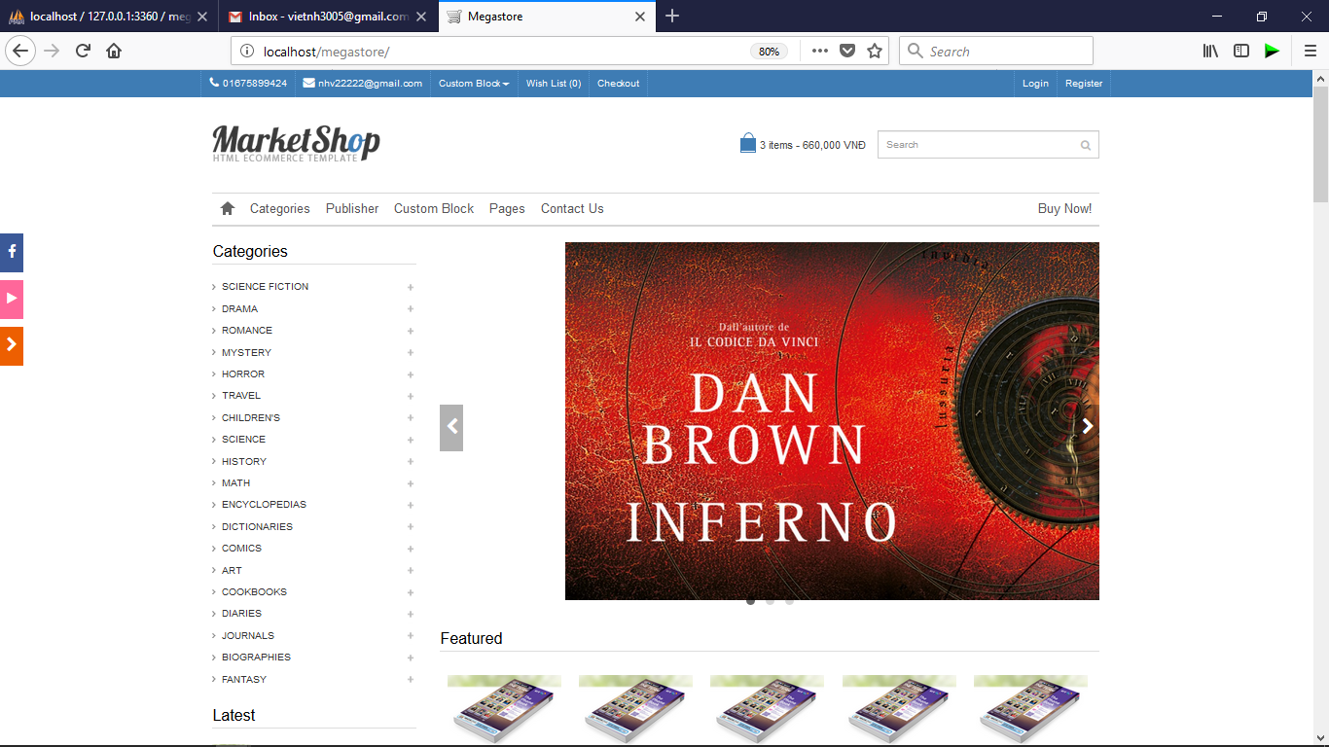

Giao diện trang chủ

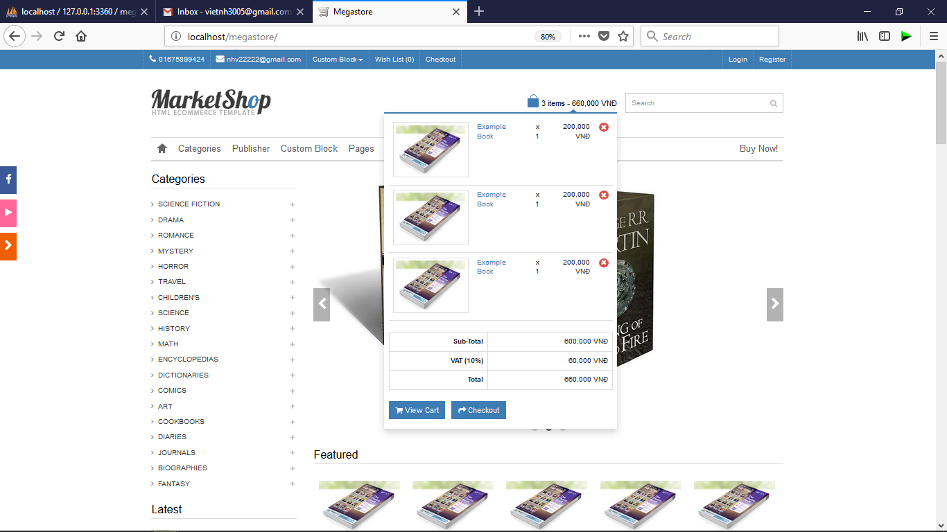

Giao diện giỏ hàng

User hoặc guest có thể xem danh sách các sản phẩm được đưa và giỏ hàng khi click vào Cart

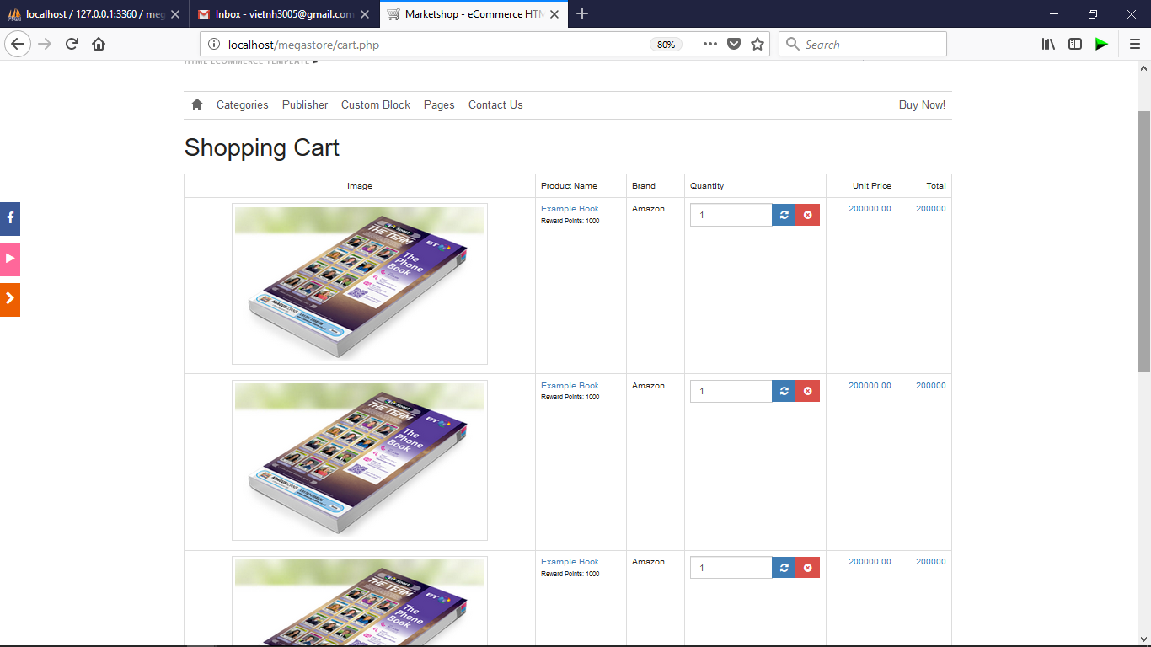

Giao diện giỏ hàng chi tiết

Khi ấn vào View Cart,giao diện chi tiết của giỏ hàng hiện ra.Tại đây người dùng có thể thay đổi số lượng hoặc bỏ sản phẩm khỏi giỏ hàng

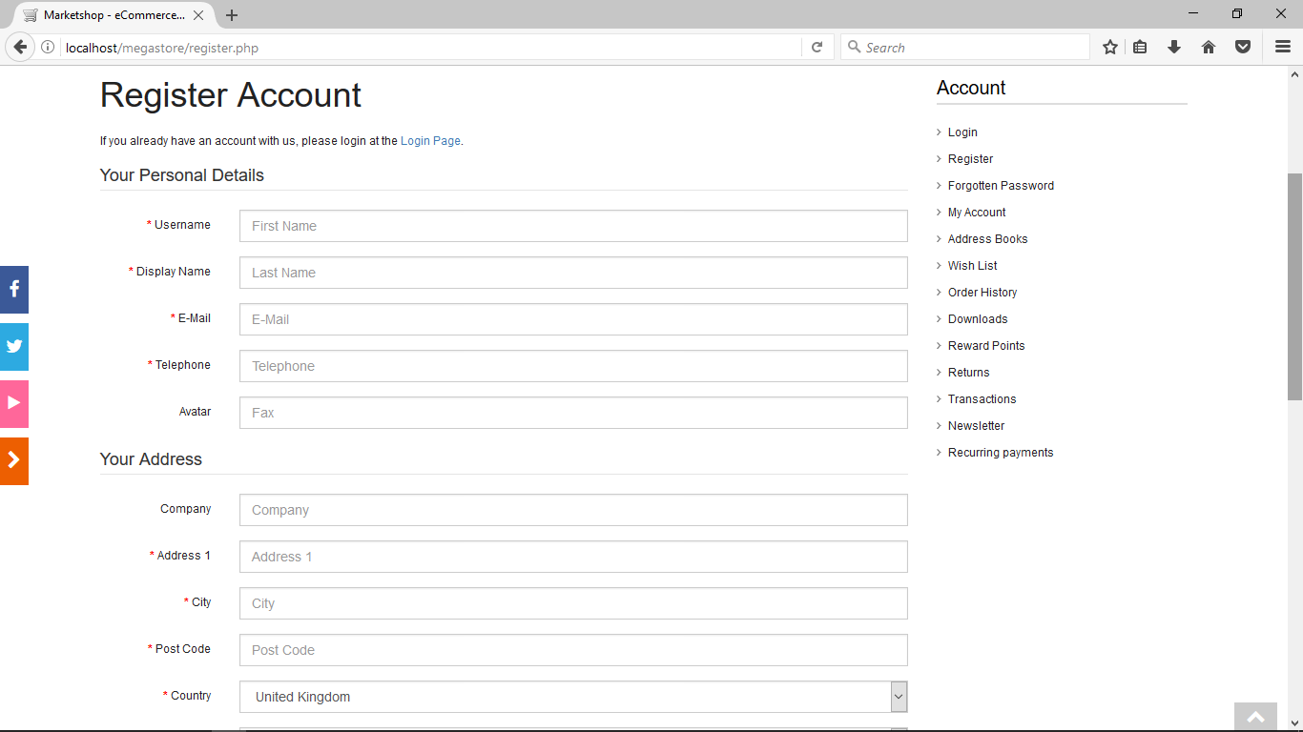

Giao diện trang đăng kí

Tại giao diện này guest có thể đăng kí thành viên để trở thành User của Website

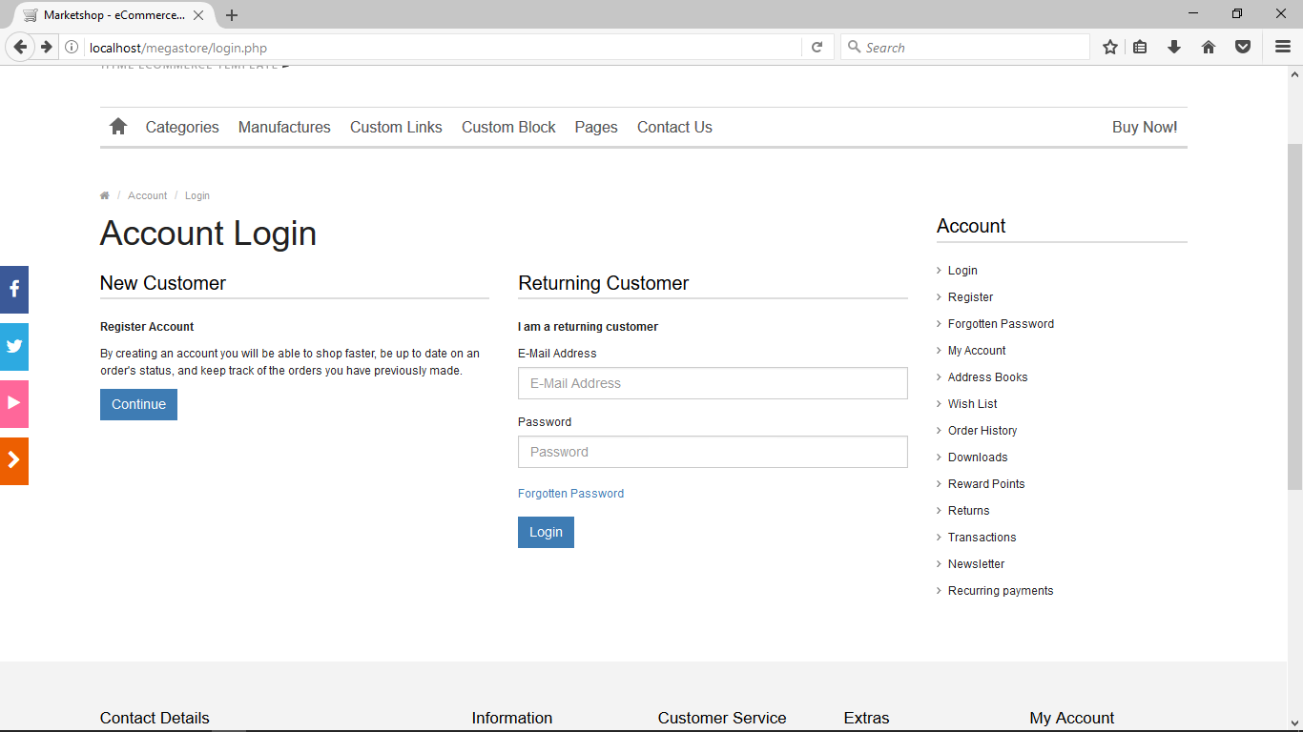

Giao diện trang đăng nhập User

Guest nhập vào các thông tin cần thiết để tiến hành đăng nhập

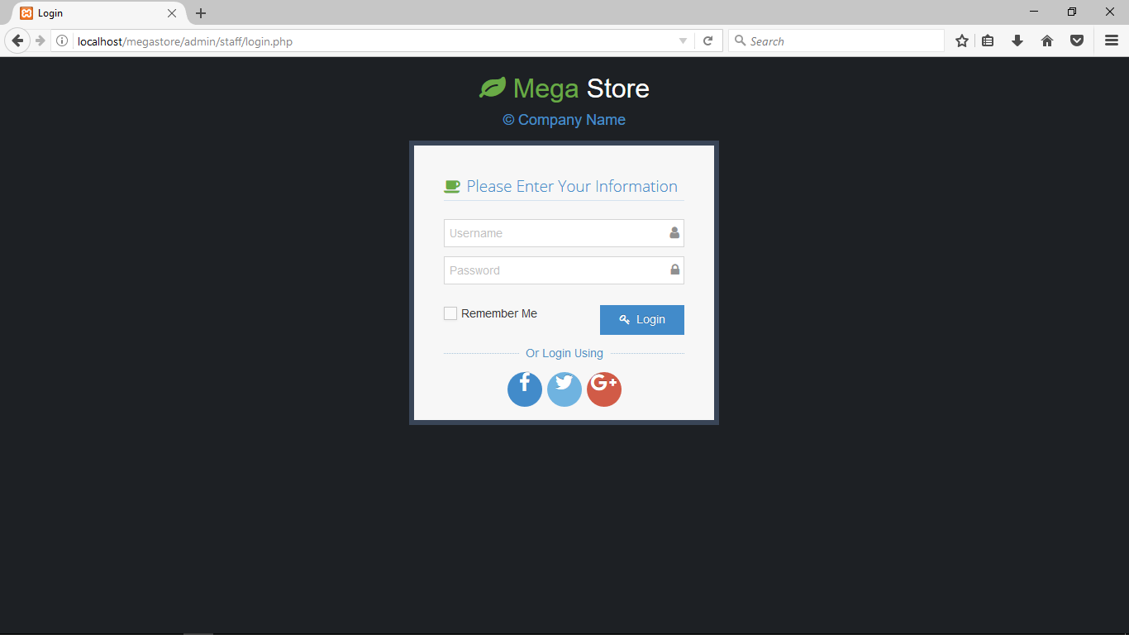

Giao diện trang đăng nhập admin

Sau khi truy cập vào trang đăng nhập của quản trị viện, người dùng cần nhập các thông tin cần thiết để tiến hành đăng nhập

*Giao diện trang quản lí sản phẩm*

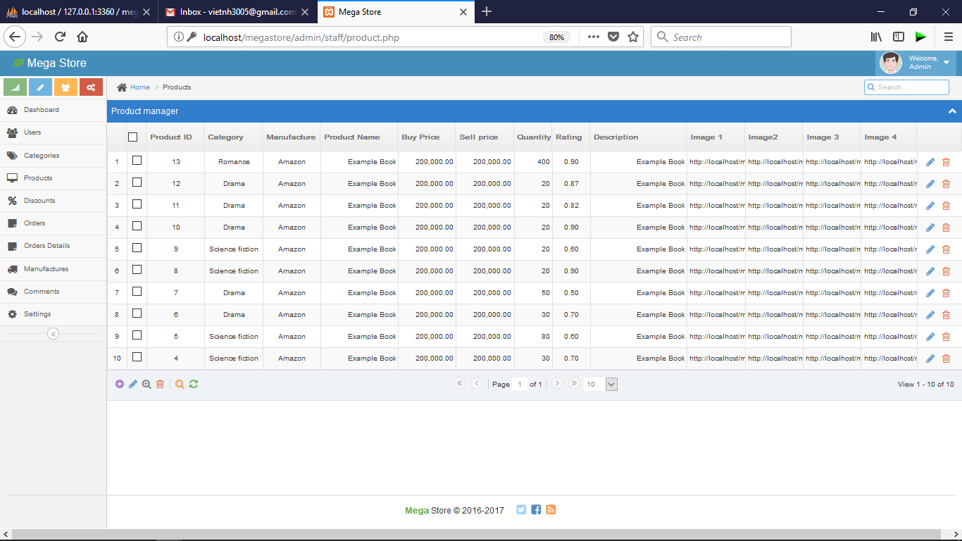

Admin chọn danh mục cần quản lí trên sidebar,danh sách chi tiết cảu các danh mục được hiện ra. Admin có thể tiếp tục tiến hành các thao tác quản lí

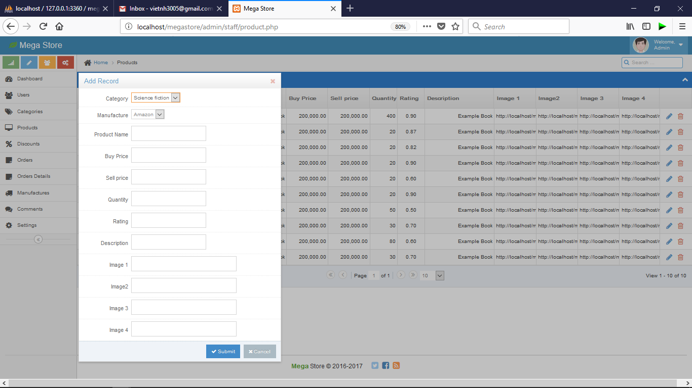

*Giao diện thêm mới sản phẩm*

Admin điền vào trong phiếu các thông tin cần thiết để them mới sản phẩm

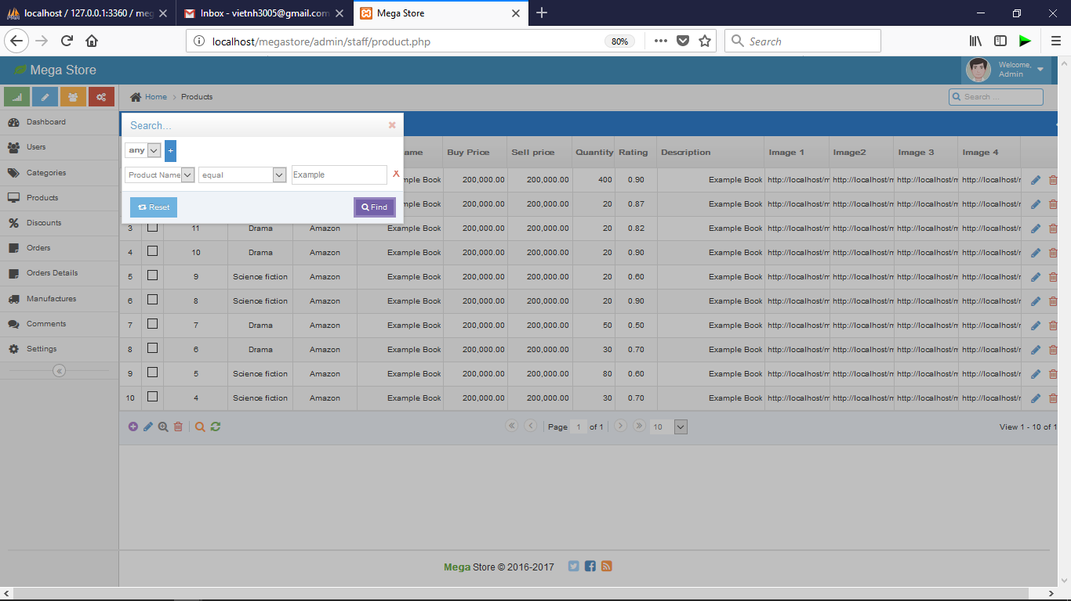

*Giao diện tìm kiếm*

Admin điền vào từ khóa cần tìm kiếm,lựa chọn tìm kiếm theo tiêu chí để lọc ra kết quả

# KẾT LUẬN

Sau một thời gian nghiên cứu và bắt tay vào thực hiện, với mong muốn xây dựng đề tài:” **Website bán đồ điện tử và phụ kiện công nghệ trực tuyến**”. Website đã có những ưu điểm:

- Hình thức thông tin đa dạng và sống động.

- Giao diên thân thiện, dễ nhìn, màu sắc không đối lập..

Tuy nhiên, do thời gian xây dựng đồ án có hạn, kinh nghiệm thiết kế chưa nhiều và việc tìm hiểu công nghệ mới còn gặp nhiều khó khăn nên không tránh được những sai sót. Em rất mong nhận được sự đóng góp ý kiến và hướng dẫn của thầy cô để đồ án thêm hoàn thiện.

Những hạn chế trong đồ án có thể được giải quyết trong tương lai với các hướng phát triển như sau:

- Tiếp tục phát triển thêm một số chức năng mới đê tăng tính tương tác với người dùng.

- Xây dựng thêm hệ thống biểu đồ,đánh giá phục vụ cho việc quản lí

- Nâng cấp giao diện

# TÀI LIỆU THAM KHẢO

**Website tham khảo**

* <https://www.w3schools.com/>
* <https://en.wikipedia.org/wiki/Microsoft_Visio>
* <https://en.wikipedia.org/wiki/JQWidgets>
* http://www.jqwidgets.com/jquery-widgets-documentation/
* <https://vi.wikipedia.org/wiki/PHP>
* <https://vi.wikipedia.org/wiki/MySQL>
* <https://vi.wikipedia.org/wiki/Ajax_(l%E1%BA%ADp_tr%C3%ACnh)>
* https://vi.wikipedia.org/wiki/JQuery